Regole del gruppo social WhatsApp

Nel postare un messaggio ricorda che:

fai attenzione che non ci siano contenuti confidenziali


usa un linguaggio che non sia
offensivo, maleducato,
infamante, osceno


evita litigi, provocazioni
o polemiche


le foto ed i video che sono stati condivisi nella chat di wa del gruppo non vanno copiati e pubblicati
su altri social

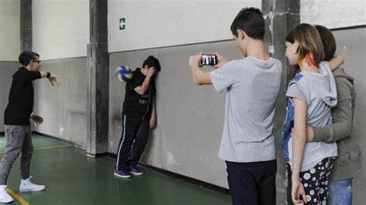
le immagini che vuoi pubblicare non devono mai pregiudicare
la dignità o l’intimità
delle persone riprese

Il canale social viene moderato e monitorato dal parroco e dagli educatori anche se è stato creato da un/a ragazzo/a
che fa parte del gruppo.

